Astro-nieuws uit België

- Space Applications
Services NV/SA
- Leuvensesteenweg 325
- 1932 Sint-Stevens-Woluwe
- Belgium
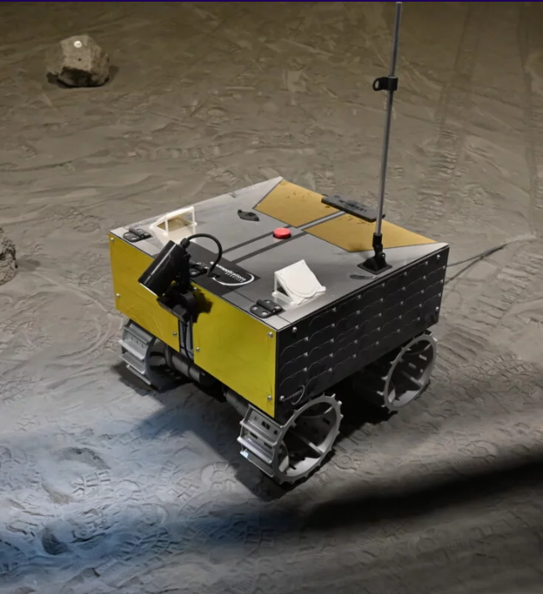

LUVMI-M, which is scheduled to travel to the south pole of the Moon in early 2029 aboard Blue Origin MK1 lunar lander.
https://www.spaceapplications.com/news/space-applications-services-on-track-to-launch-europes-first-fully-operational-commercial-lunar-rover-mission
This mission will provide opportunities to search for lunar volatiles, such as water ice and helium-3; to determine the geological and geotechnical properties of the lunar regolith; to record lunar seismic activity; to investigate plasma physics and dust interactions; and to demonstrate navigation, communication, and other technologies.

Aerospacelab
De Megafactory in Charleroi
Om aan de vraag naar grotere constellaties en zwaardere platformen te voldoen, heeft het bedrijf gebouwd aan de Megafactory in Charleroi. Dit is de grootste satellietfabriek van Europa, specifiek ontworpen om satellieten van 50 kg tot 1.000 kg op industriële schaal te produceren. De fabriek heeft een maximale productiecapaciteit van 500 satellieten per jaar.
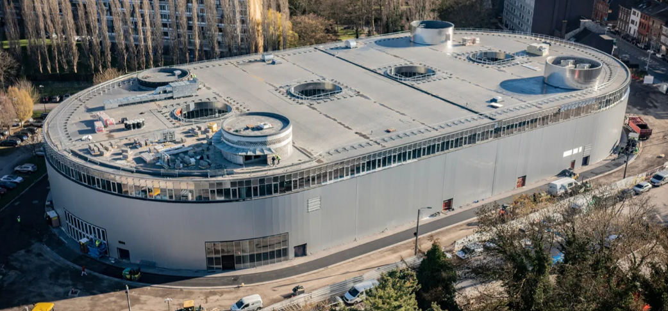
Aerospacelab versterkt zijn aanwezigheid in de VS nu Lockheed Martin het bedrijf heeft geselecteerd voor de levering van twee satellietplatformen, gebaseerd op Aerospacelabs VSP-300-platform.
https://www.aerospacelab.com/

De Zeiss-projector
in het Planetarium van de Koninklijke Sterrenwacht van België in Laken
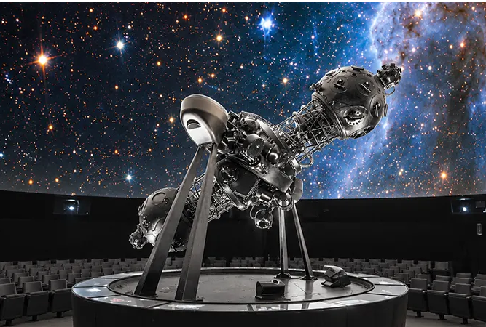
De projector ziet er hypermodern en futuristisch uit, en toch viert hij al zijn 100e verjaardag. Hij werd in 1926 gebouwd in Duitsland en kreeg in 1935 zijn vaste plek in het eerste Belgische planetarium. Maar de tijd eist ook zijn tol.
Sommige onderdelen werken niet goed meer en vervangstukken worden al lang niet meer gemaakt. Het restaureren van zo’n meesterwerk vereist bovendien uiterst zeldzame technische expertise. Zonder restauratie dreigt een icoon van ons wetenschappelijk erfgoed te verdwijnen voor toekomstige generaties. De Zeiss-projector is zoveel meer dan een wetenschappelijk instrument. Hij is een mechanisch kunstwerk dat nog generaties na ons zal blijven verwonderen.
Wilt u ons steunen?
Door te stemmen helpt u ons een restauratiebudget te verkrijgen en maakt u bovendien kans op fantastische prijzen.

https://www.nationale-loterij.be/erfgoedtombola/stemming


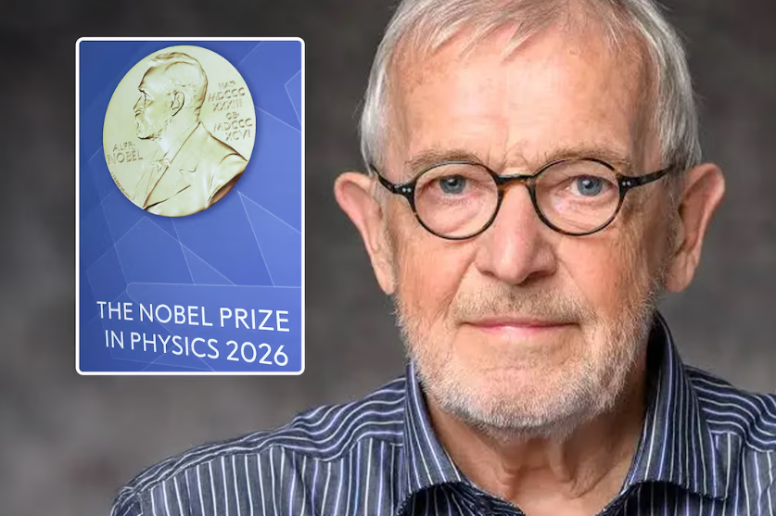
Hij wordt bekroond voor zijn baanbrekende onderzoek naar neutrino’s en zijn doorslaggevende bijdragen aan het IceCube-experiment.
Halzen behaalde zijn doctoraat aan de KU Leuven. Begin jaren zeventig emigreerde hij naar de Verenigde Staten, waar hij hoogleraar werd aan de Universiteit van Wisconsin-Madison.

